Bio samenvatting hoofdstuk 2

§ 1. Weefselonderzoek

De medische term voor een gezwel is **tumor**. Goedaardige tumoren zijn geen kanker, kwaadaardige wel, hier komen ze achter d.m.v. een microscopisch onderzoek. Het verzamelen van weefsel (voor onderzoek) is **biopsie**. Het afgenomen weefsel is een biopt. Soms is het lastig het goede weefsel te prikken en moet er nog een keer geprikt worden. Als dat is gebeurd, wordt het eerst naar een pathologisch laboratorium gestuurd, de laborant onderzoekt het en stelt vast of het goedaardig of kwaadaardig is. Hij legt het eerst in een soort was, die snijdt hij in kleine plakjes en vervolgens doet hij er wat kleurstof bij. Nu kan hij onder een microscoop het preparaat goed zien.

§2. Zelf cellen bekijken

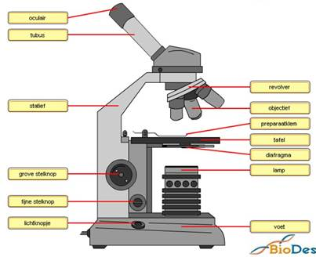

§3. Plantaardige en dierlijke cellen

Cellen zijn omgeven door **celmembraan**. Hier vinden opname en afgifte van stoffen plaats. Hierdoor vinden chemische reacties plaats in de cel, dit geeft energie dat weer kan worden benut voor groei en beweging etc. door deze chemische reacties blijft de cel in stand. Planten en dieren zijn eukaryote organismen en hebben een celkern. Celmembraan bestaat vooral uit vetmoleculen, het cytoplasma (wat in de cel zit) wordt daardoor beschermt. **Cytoplasma** bestaat uit water met daarin **organellen** en een grote hoeveelheid opgeloste stoffen. Organellen zijn structuren in een cel, bijvoorbeeld de celkern of bladgroenkorrels. Net als een cel zijn het zelf ook biologische eenheden, ze hebben allemaal specifieke eigenschappen. Prokaryoten hebben ze meestal niet. Plantaardige cellen hebben een **celwand**, deze liggen niet altijd strak tegen elkaar aan hierdoor krijg je **intercellulaire ruimtes**. Hierin zit vaak water of lucht. De **celkern** ligt in het cytoplasma, om de celkern zit **kernmembraan** en in de kern zitten chromosomen. Bij plantaardige cellen heb je een **vacuole**, dit is eerst omgeven door een laagje cytoplasma en dan **vacuolemembraan**. Vacuole speelt een grote rol bij de stevigheid en kunnen ook kleurstoffen bevatten. Cytoplasma (in plant) kan ook **plastiden** bevatten. Wij kennen drie verschillende: chloroplast, chromoplast en leukoplast. Tijdens rijpen of iets anders kunnen deze veranderen tot andere plastiden.

§4. Weefsels en organen

**Stamcellen** zijn cellen die zich nog niet hebben ontwikkeld tot een bepaald type cel en nog niet echt een functie hebben. Cellen van een embryo kunnen uitgroeien tot allerlei verschillende typen cellen. **Embryonale** **stamcellen** dus. Het beenmerg bevat ook deze stamcellen, dit noemen we **adulte** **stamcellen**. Een groep cellen met dezelfde vorm en functie noemen we **weefsel**. Ook heb je **dekweefsel**, zoals de naam al zegt dekt het delen of het hele organisme (huid). Dekweefsel is vaak nauwsluitend en rechthoekig. Bij veel weefsels liggen de cellen niet dicht op elkaar en komt er tussencelstof voor. De aard van het tussencelstof hangt samen met de functie van het weefsel. Botten hebben stevige tussencelstof, bij kraakbeen kan je het juist makkelijk vervormen en buigen.

§5. De celorganellen

Vacuole, celkern en plastiden zijn celorganellen. Het kernmembraan bevat **kernplasma**, tijdens celdeling worden chromosomen zichtbaar. Elke chromosoom bevat 2 DNA-moleculen. Erfelijke informatie zit in **DNA**. In kernmembraan zitten **kernporiën**, zij regelen transport van stoffen in en uit de kern. Aan het DNA ontstaat een boodschapper-molecuul, deze wordt vervoerd naar het cytoplasma. In het cytoplasma bevindt zich een membranenstelsel, **endoplasmatisch** **reticulum**. Ingewikkeld netwerk van dubbele membranen, kernmembraan bestaat hieruit. De membranen liggen net niet tegen elkaar aan en vormen dus kanaaltjes, deze staan allemaal met elkaar in verbinding. ER vervult functie bij het transport van moleculen in de cel. Op de membranen in ER bevinden zich **ribosomen**. Ribosomen zijn kleine bolvormige organellen en ontstaan bij eukaryoten, in een gedeelte van de kern dat de nucleolus heet. Ze komen ook in het cytoplasma voor. Ook in cytoplasma van prokaryoten. DNA zit in cytoplasma (prokaryoten). De boodschap moleculen worden naar ribosomen vervoerd. Aan de hand van de info uit die molecuul vindt vorming van eiwitmoleculen plaats. Deze eiwitten komen weer in cytoplasma terecht. Bevinden de ribosomen zich in ER, dan komen de eiwitten in de ruimte tussen de membranen van het ER. Deze moleculen hebben nog niet hun uiteindelijke vorm. Van het ER snoeren blaasjes af, deze versmelten zich met het golgisysteem. Het **golgisysteem** bestaat uit gestapelde platte blaasjes , in het GS krijgen eiwitmoleculen hun uiteindelijke vorm. Blaasjes snoeren zich ook weer af. Sommige blaasjes versmelten vervolgens met het celmembraan en geven de eiwitten buiten de cel af. Het afgeven van stoffen door cellen heet secretie. Andere blaasjes die van het GS afsnoeren, zoals **lysosomen**, blijven in de cel. Lysosomen bevatten enzymen die stoffen afbreken. Lysosomen kunnen samensmelten met andere blaasjes en stoffen in die blaasjes verteren. **Mitochondriën** zijn bolvormige organellen. Ze hebben een buitenmembraan en binnenmembraan. In mitochondriën vinden met behulp van zuurstof, reacties plaats waarbij energie vrijkomt. De vrijgemaakte energie wordt tijdelijk opgeslagen in moleculen van de stop **ATP**. Als de energie nodig is, wordt het weer vrijgelaten. De enzymen die de reactie mogelijk maken, bevinden zich in het binnenmembraan. Het aantal mitochondriën in een cel is afhankelijk van de activiteit van de cel. **Chloroplasten** hebben ook een binnen en buitenmembraan, ze zijn gevuld met membranen die een soort platte blaasjes vormen. Op de membranen liggen enzymen voor de fotosynthese. Laatst zijn ze erachter gekomen dat de meeste bacteriën een celwand hebben. **Endosymbiosetheorie,** veel cellen kunnen hun celmembraan laten instulpen zodat ze stoffen van de omgeving kunnen opnemen. Mitochondriën en plastiden hebben een dubbele membraan, het binnenste membraan lijkt op die van prokaryoten (bacteriën en archaea), ze bevatten ook kringvormige DNA, de deling van mitochondriën en plastiden verloopt op dezelfde manier als dat van prokaryoten. Doordat er steeds meer feiten zijn gekomen, is de theorie nu algemeen aanvaardt. Volgens deze theorie zijn eukaryoten ontstaan door relatief grote prokaryoten. Door de instulping van het membraan om het DNA onstonden o.a., kernmembraan, celkern en endoplasmatisch reticulum. Sommige prokaryoten waren instaat met behulp van zuurstof energierijke stoffen, af te breken. Hierdoor zijn mitochondriën ontstaan. Chloroplasten zijn ontstaan door cyanobacteriën, hierin bevindt zich fotosynthese in plaats. Cyanobacteriën zijn de oudste organismen op aarde.Cellen hebben membranen, zij bestaan uit een dubbele laag van **fosfolipiden**. Deze zijn vetachtig, het zijn een soort zeepmoleculen, de ene kant is hydrofiel en de andere kant hydrofoob. In een membraan zitten ook eiwitmoleculen, aan zowel eiwitmoleculen als (sommige) fosfolipiden zitten koolhydraatketens. Eiwitten spelen een rol bij het transport van stoffen in en uit de cel. Celmembraan bevat ook **cholesterol**, dit helpt bij de stevigheid van het membraan. Maar een paar stoffen zijn klein genoeg om het membraan te passeren zoals, zuurstofmoleculen, stikstof en koolstofdioxide. Watermoleculen gaan relatief sloom. Celmembranen zijn **selectief permeabel**, dus ze laten bepaalde wel door en bepaalde niet.

§6 Diffusie en osmose

De hoeveelheid opgeloste stof is **concentratie**. Een oplossing bestaat uit een **oplosmiddel** en **opgeloste** **stoffen**. Altijd in gram per liter. Concentratie in procenten altijd uitgerekend ten opzichte totale oplossing. Erg lage concentraties in **ppm** (parts per million), 1 ppm is 0,0001 procent. **Diffusie** is de verplaatsing van een stof van hoge naar lage concentratie, dus het verspreidt. Diffusie vindt plaats in gassen en in vloeistoffen, het komt door beweging van moleculen. Diffusie kan ook optreden bij vloeistoffen en gassen gescheiden met een wand waar wel alle moleculen doorheen kunnen. Zo’n wand noemen we **permeabel**. Waterverplaatsing door een **selectief** **permeabel** noemen we **osmose**. Dus het water verplaatst en de oplossing niet, hierdoor wordt de druk groter aan de kant van de oplossing, dit wordt dus hoger en de oplossing wordt minder i.v.m. meer water. Het aantal opgeloste deeltjes geeft een oplossing van een bepaalde **osmotische** **waarde**, hoe meer deeltjes in de oplossing hoe hoger de osmotische waarde. NaCl valt uiteen in natrium ionen en chloride ionen, glucose blijven dezelfde moleculen, NaCl heeft dus hogere osmotische waarde.

§7 Membranen en het transport van stoffen

Eiwitten in membranen zorgen niet alleen voor de transport, ze functioneren ook als enzymen. **Externe milieu** is de omgeving van een organisme. Het **interne milieu** is het inwendige van het organisme. Als ze langs een celmembraan gaan bevinden ze zich in het interne milieu. Meercellige organismen hebben **weefselvloeistof** en bloedplasma, deze horen bij interne. Voor **passief transport** is geen energie nodig, passief verloopt altijd van hoge naar lage concentratie (diffusie en osmose). **Porie-eiwitten** zijn kanaaltjes in membranen voor cellen, met als doel de osmose te versnellen. Een cel kan een kanaaltje openen en sluiten, dus hoe meer poriën, hoe sneller het gaat. Ook dit gaat van hoog naar lage concentratie. Wanneer transport tegen concentratiegradiënt in gaat, is er energie nodig (wordt geleverd door ATP) en is dit dus **actief transport**. Celmembranen kunnen blaasjes afsnoeren, als deze blaasjes voedsel opnemen, heten ze **fagocytose**.

Dit is een actief proces, dit vindt alleen plaats bij eencellige. Lysosoom versmelt het blaasje, enzymen daarin verteren het, via transportenzymen komt het in het cytoplasma. Zo kan de cel ook spul afgeven, door blaasje van golgisysteem naar celmembraan, dit versmelt weer en dat spul valt zo buiten de cel. Vezelige eiwitten maken beweging in de cel mogelijk, dit is **cytoskelet**. Vormen een soort paden tussen de organellen, twee van de vezels zijn microtubuli en microfilamenten. Motoreiwit en speciale eiwitten gaan langs deze paden en vervoeren eiwitten en blaasjes. Motoreiwit kan ook een lysosoom verplaatsen naar een andere plek. Ze zorgen ook voor vervormen cel en voor beweging trilharen.

§8 Stevigheid door osmose

Celwanden van planten zijn volledig permeabel. Osmotische waarde in celwanden gelijk aan water in ruimte tussen de cellen. IN de cellen is de osmotische waarde hoger. De druk wordt groter in de plantencel, dit wordt **turgor** genoemd, hierdoor wordt de plant steviger. Plantencellen zijn dus als het ware opgepompt met water. Als de waarde gelijk is, verliest het de stevigheid. Als de waarde van de omgeving hoger is dan de celinhoud, gaat water de cel uit waardoor osmotische waarde stijgt, celmembraan laat dan los van de celwand, dit heet **plasmolyse**. Het gevolg hiervan is dat de cellen doodgaan doordat ze niet meer interactief zijn.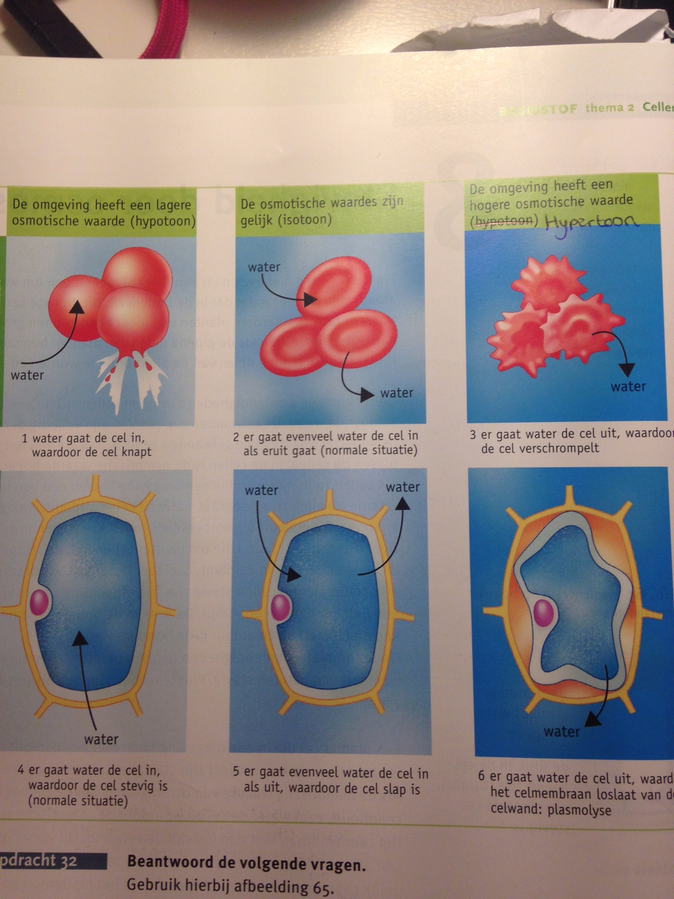

§9 Celdeling

Een cel kan zich delen, **celdeling**. De cel die zich deelt heet de **moedercel**. Als hij is gedeeld is de moedercel weg en zijn er 2 dochtercellen. Bij meercellige organismen kan 1 van beide **dochtercellen** specialiseren, maar verliest daarbij de mogelijkheid weer te delen, deze gaat dus uiteindelijk dood. **Stamcellen** verliezen hun vermogen om te delen niet. DNA zit in chromosomen, chromosomen zitten bij eukaryoten in de celkern. Chromosomen zijn ontzettend lang en dun, soms van 1 cel wel 2 meter lang. Bij celdeling spiraliseren ze zich en worden ze kort en dik, na de celdeling despiraliseren ze zich en kun je ze niet meer zien met een lichtmicroscoop. Na de deling van cellen komt er meer cytoplasma bij en meer organellen, dit is **plasmagroei**. Periode tussen twee celdelingen in heet **interfase**.